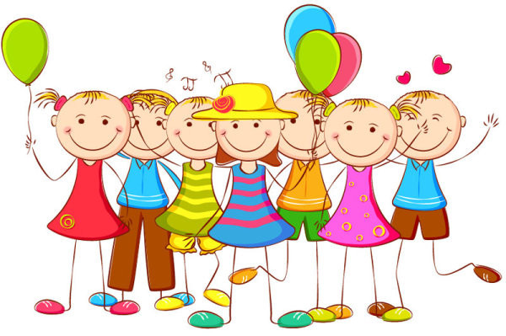

Ответы на часто задаваемые вопросы
родителей, имеющих детей -дошкольников

Как перестроить принцип «Я сам» в положительных целях?
Этот «принцип» - показатель роста личности вашего ребенка и его нужно поощрять и терпеть в тех случаях, когда это полезно ребенку (сам одевается, ест и др. навыки) и даже хвалить. Когда этот «принцип» вам мешает, то бесполезно и даже вредно давать резкую негативную реакцию, тут нужен творческий подход: один раз - отвлечь, другой раз - свести к игре, третий - отшутиться, четвертый – договориться. А иногда просто потерпеть. Если злиться не будете, пройдет само!

Как поступать, если ребенок капризничает: «Гулять хочу, но одеваться не буду!»?
Тут нужно пробовать разные способы. Творческий поиск. И отвлекать, и объяснять, и договариваться заранее, и придумывать игры, и шутить (давай гулять пойдем, а нехочуху дома оставим»). Не стоит задавать вопрос, на который всегда получаешь «нет, не хочу». Придумывать ритуалы, предлагая выбор одежды, выбор маршрута (вместо «Давай одеваться!», «Ты сам оденешься или тебя одеть?», «Мы на лифте поедем или пешком пойдем?» и другое).

Как развивать у ребенка концентрацию внимания?
Для маленьких детей не существует специальных упражнений на развитие концентрации внимания. И лучше всего это делать в играх. Любое интересное занятие для ребенка – это уже развитие внимания. Можно с хорошо понимающим ребенком играть в игры типа «съедобное – не съедобное», хлопковые игры («услышишь слово … – хлопни» и прочее), Такие игры можно придумывать самостоятельно.

Что делать, если дети обзываются, дерутся?
Если дети маленькие, то сделать что-то неожиданное. Обнять обоих за плечи, молча посмотреть с любовью в глаза, когда успокоятся сделать следующий шаг. Принять их чувства: «Я понимаю, что вы злы друг на друга». Выразить свои чувства: «Когда вы деретесь, мне очень обидно от того, что мои дети не дружные». Далее или выйти из комнаты со словами: «Я вам доверяю и надеюсь, что вы сами разберетесь другим способом», или развести их по комнатам, со словами: «Я вижу вам нужно время, чтобы успокоиться. Придете, когда успокоитесь». Когда дети успокоятся, если они достаточно большие, спросить в чем была проблема и просить рассказывать без оскорблений в адрес друг друга. Спросить: «Как вы себя чувствуете, когда деретесь и обзываетесь? Может стоит искать другие способы решения проблемы»? Предложить им провести переговоры двух победителей, самим или в вашем присутствии. Похвалить их, если получилось. Все время помните, что все это надо делать твердо, но с любовью. Или сразу, пока вы не разозлитесь, или взять себе паузу (таймаут) для успокоения прежде, чем начнете мирить детей. Помните, что дети часто дерутся и спорят на самом деле только за вашу любовь, поэтому относитесь к ним одинаково, не пытайтесь свалить вину на одного из них. Возможно, другой его спровоцировал. Для профилактики: никогда не сравнивайте детей, не захваливайте одного, не критикуйте постоянно другого, даже если он старше и упрямее он тоже такой же ребенок. Находите время для каждого ребенка отдельно.

Что делать если ребенок агрессивен?
Подавлять агрессию наказаниями нельзя. Если у ребенка слабый тип темперамента, то он сломается и будет в жизни подчиняться всем, ничего не добьется. Если сильный, то ребенок затаит обиду и будет неосознанно мстить вам или другим людям. Подавленная агрессия может также переходить в заболевания. Следует перенаправлять агрессию в игры, рисунки, рассказы, спорт и т.д.

Как научить ребенка управлять своими чувствами?
Иногда дети рождаются с такими особенностями характера, которые приводят к излишней восприимчивости, эмоциональной неустойчивости. Иногда нужно принять ребенка таким, какой он есть. Но можно помочь ребенку не обострять эти свои качества. Сначала стоит признать чувства ребенка, потом спокойно без излишнего продолжительного сочувствия предложить ему перейти к действиям по исправлению ситуации или размышлениям о том, как это можно сделать.

Как улучшить отношения между братьями и сестрами?
Не сравнивать их друг с другом. Позволять иметь свои вещи, которыми можно не делиться. Стремиться к тому, чтобы они сами мирились и разрешали свои конфликты, не обвинять одного из них пусть даже старшего за все ошибки, которые они совершают. Стремиться относиться одинаково, независимо от возраста и других особенностей. Если у них возникают отрицательные чувства друг к другу (в том числе ревность), то не запрещать их, т.к. подавляемое чувство сохраняется. А принимать их: «Я понимаю твои чувства, я, наверное, на твоем месте себя чувствовал так же.» Но не слишком долго «жалеть» пострадавшего, а позволить им разобраться, что произошло, лучше без вашего участия. «Я вернусь, когда вы помиритесь…».

Как не дать перерасти огорчениям в большое горе? Как научить ребенка выделять важное и пустяки (мелочи)? Иногда ребенок сам не понимает, чем именно он расстроен. Настоящее психическое напряжение могут вызывать не те вещи, из-за которых ребенок расстраивается. Если ребенок «взрывается» из-за всякой «ерунды», то настоящей причиной срыва может являться что-то другое. Такое поведение говорит о том, что в жизни ребенка есть какое-то психическое напряжение, но какое именно иногда может определить только психолог. В любом случае стоит признать право ребенка испытывать сильные чувства из-за пустяков. У подростка своя система ценностей, и если для него этот «пустяк» важен, то признайте его чувства «Да, я понимаю, что ты чувствуешь! Я сочувствую тебе. Расскажи подробнее». И дать ребенку выговориться. Не только вы должны выражать свои чувства, он и нужно признавать чувства детей. Не бойтесь, эта повышенная чувствительность пройдет. Но не кидайтесь сразу со своими готовыми ответами на его еще не заданные вопросы или решать за ребенка его проблему. Сначала задайте вопрос: «Что ты думаешь делать по этому поводу? Тебе нужна моя помощь?». И отнеситесь с уважением к ответу.

Подготовила педагог-психолог Г.А, Медведева

Используемая литература:
Консультирование родителей (законных представителей) по вопросам развития и образования детей: методические рекомендации / Под общ. ред. И.Ю. Тархановой, Г.О. Рощиной. – Ярославль: РИО ЯГПУ, 2021.

